应 急 管 理 信 息

石龙区应急管理局 2021年3月23日___________________________________________
石龙区应急管理局聘请专家对全区企业全覆盖检查

为切实做好春季安全生产工作，积极防范和有效遏制生产安全事故的发生。自3月19日起，区应急管理局结合春季安全大检查活动，通过购买服务，聘请专家首先对全区危化品企业进行全覆盖检查。
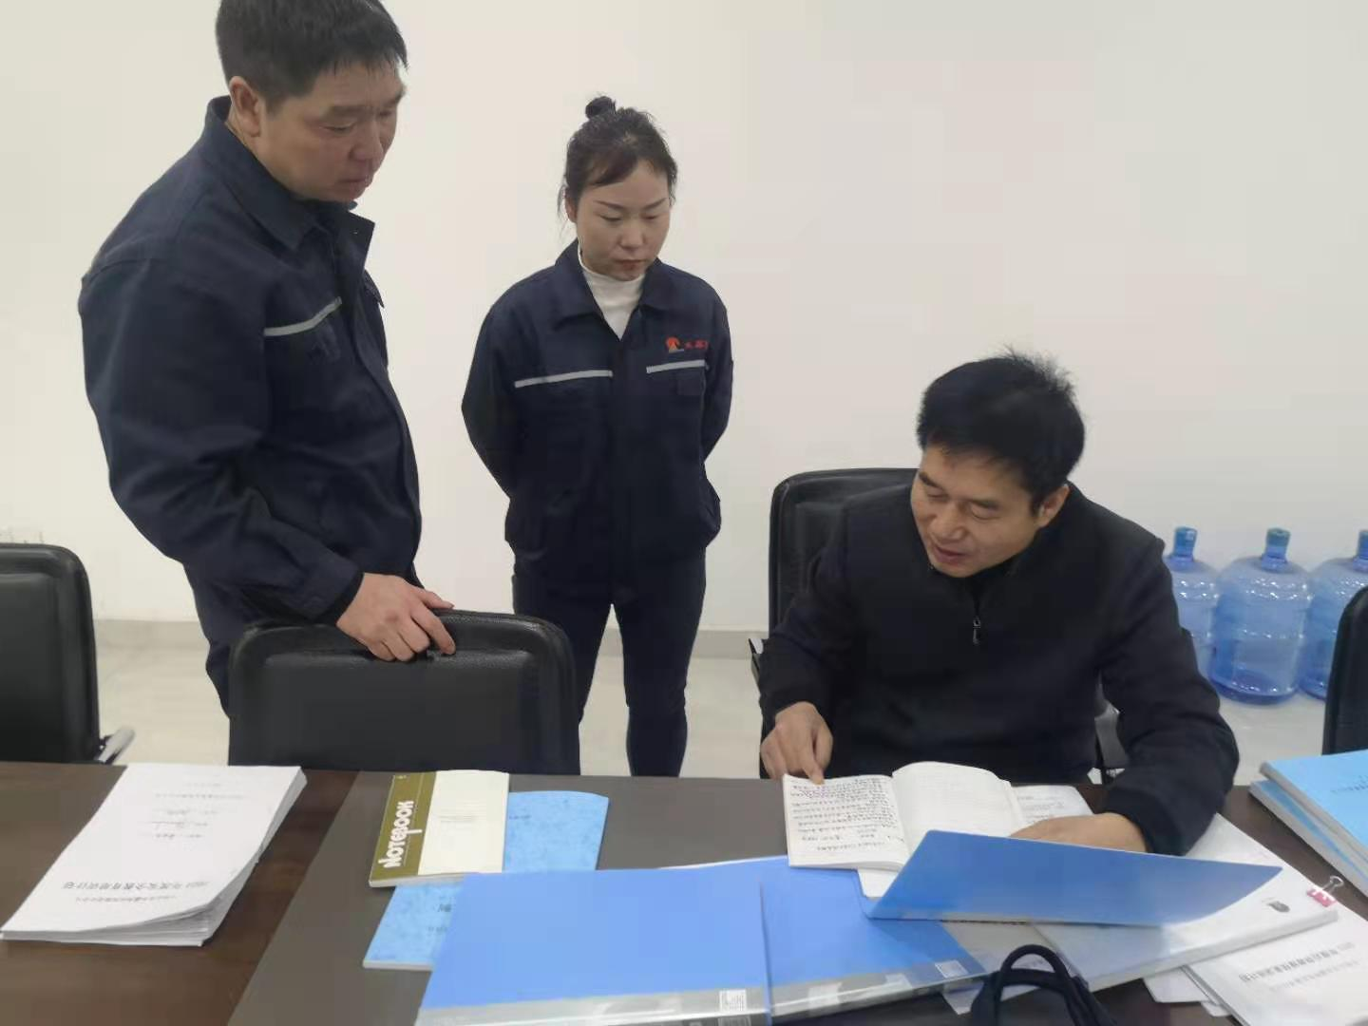
通过专家“把脉问诊”，及时查找企业在安全生产方面存在的不足和缺陷，目前，共检查企业8家（其中危化7家、工贸1家），查出各类问题116条。针对查出的问题，我们及下达了责令限期整改指令书，督促企业严格按照“五定”原则整改隐患，整改结束后，组织人员进行现场复查验收，确保所有问题全部整改到位，真正做到闭环
管理。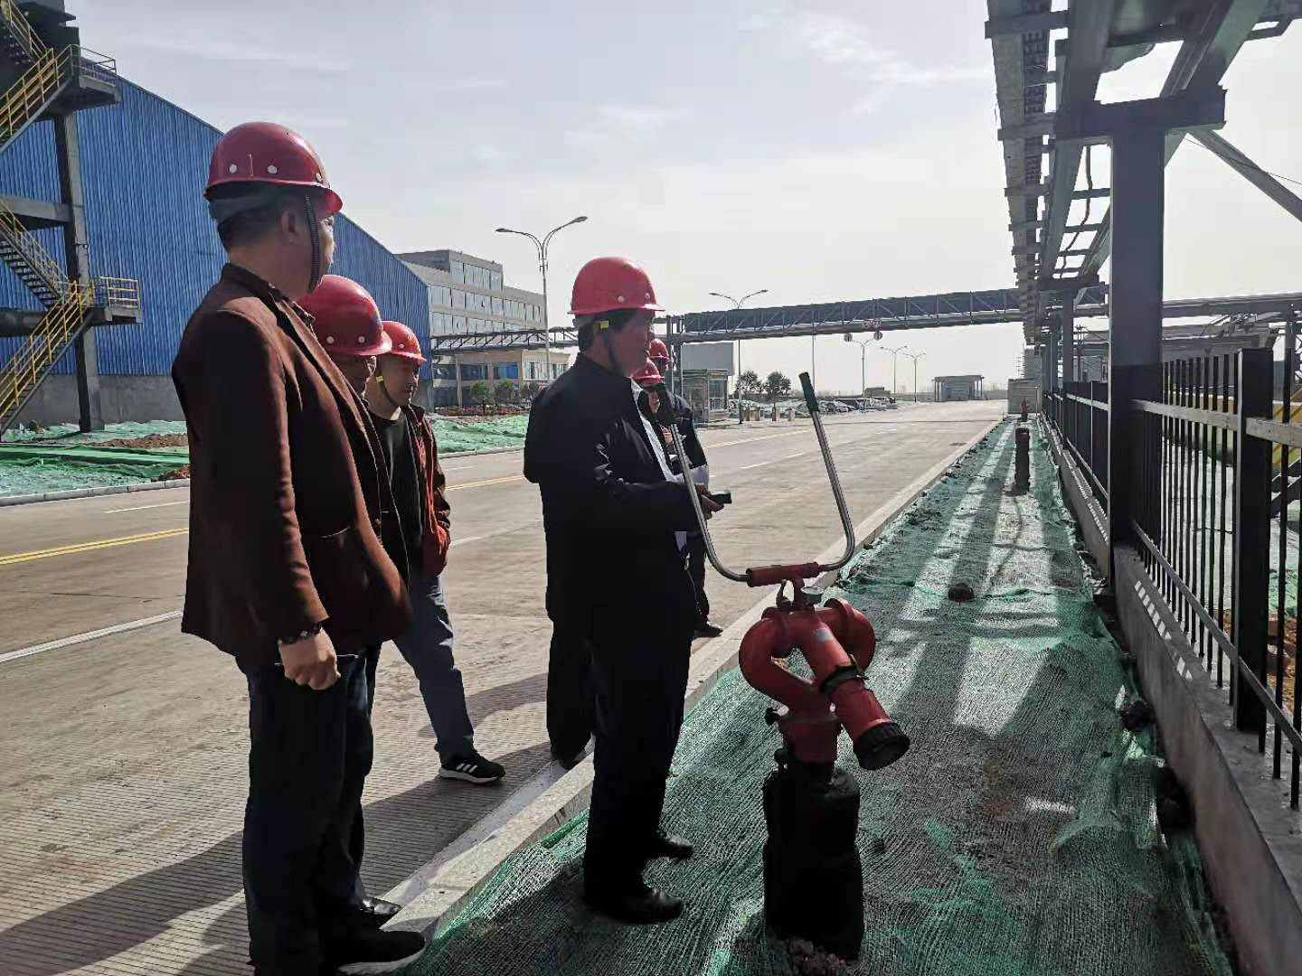
下一步，根据石龙区地域面积小、企业少的特点，持续向煤矿、工贸等企业延伸，确保专家对全区企业全覆盖检查，形成长效机制，进一步夯实安全基础；同时，严格按照年度执法计划，扎实开展安全生产执法检查，进一步压实企业安全生产主体责任，提高安全管理水平，确保全区安全生产形势持续稳定。

